# ITEH React Domaci – Ship Builder

Website je zamšljen kao neka alfa verzija online igrice u kojoj je poenta izgraditi dobar gusarski brod. Ima 2 stranice. Na Home stranici se kupuju delovi broda, a na Ship stranici se vidi koji nivo su nam delovi koje smo kupili.

Ključna funkcionalnost je kupovina i prodaja delova. Pomoću useState hook-a, prati se stanje novca, kupljenih delova i samih atributa delova, kao što su nivo i cena.

Kada se kupi neki deo, poveća se njegova cena, i smanji se količina novca za cenu kupljenog dela.

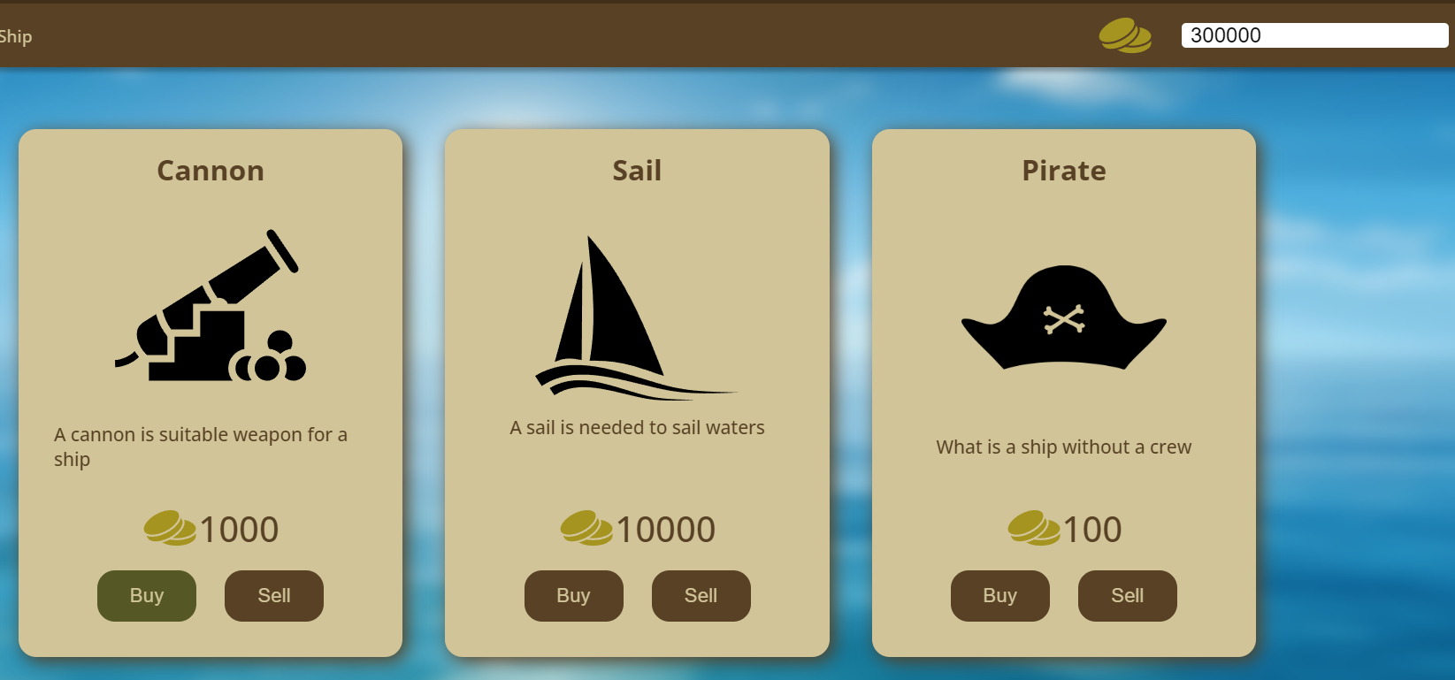

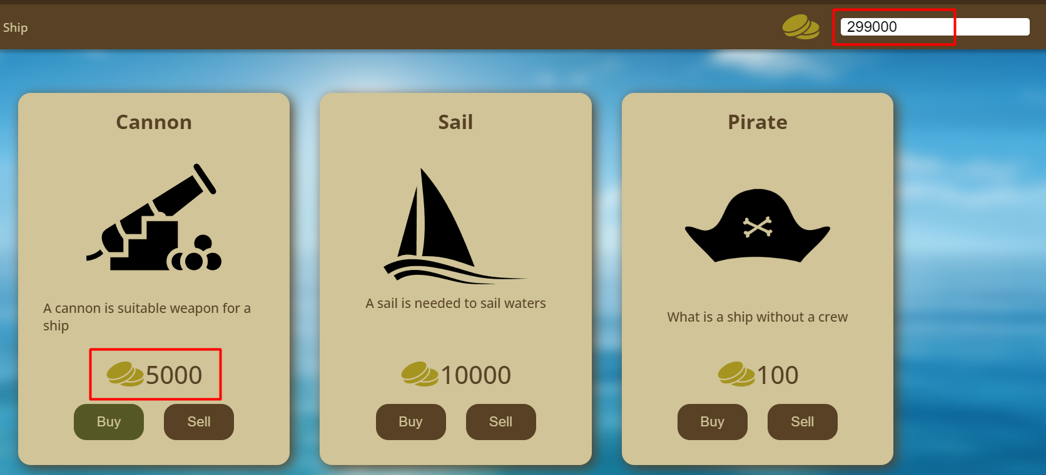

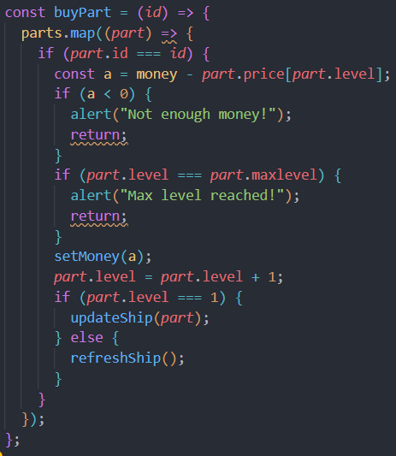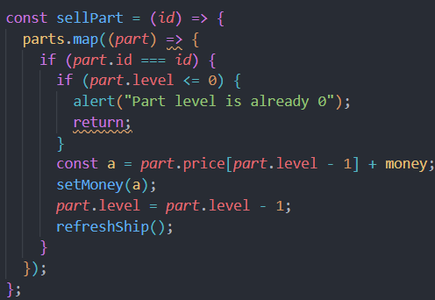Na Ship stranici se prikazuje trenutan nivo svakog dela broda, kao i njegov maksimalni nivo. Kada se kupi neki deo, kopira se njegova referenca u novi niz kupljenih delova (ovo je urađeno zbog neke potencijalne fleksibilnosti u budućnosti) i zatim se preko propertija prosleđuje kroz komponente dok ne dođe do komponente ShipPart.

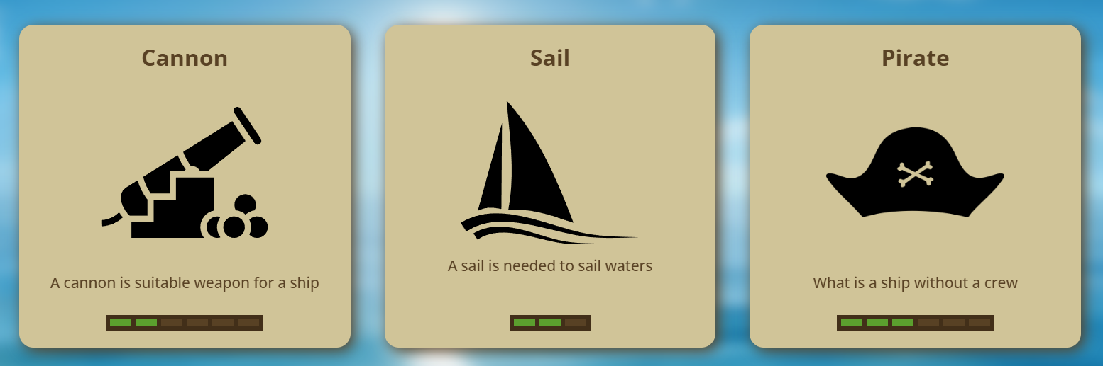

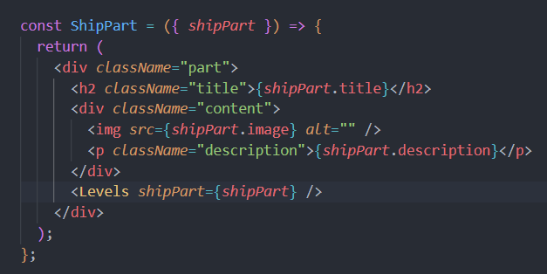

Nivoi su kreirani kao posebna komponenta.

Komponente koje se nalaze na svakoj stranici su header, footer, navBar i background.

Spisak svih komponenti:

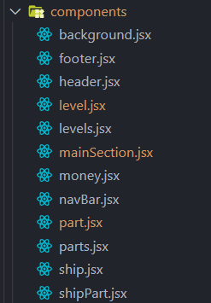

Sajt napravljen kao jedna stranica, podeljen na rute preko BrowserRoutera.

